13 JUNIE 2019

TULI BEESTELERSGENOOTSKAP VAN SUID-AFRIKA

REëLS VIR DIE AANBIEDING VAN TULI VEILINGS

- Die Genootskap verwag dat telers Tuli-beeste op veilings onder beskerming van die Genootskap sal verkoop. Dit bied beskerming aan beide verkopers en aan kopers van sulke diere en hou ook finansiële voordele vir die verkoper in. Dit verseker ook dat diere aan die vereiste standaarde voldoen en is derhalwe tot voordeel van die kopers.
- Tuli stoetveilings kan onder die volgende kategorieë geklassifiseer word:
  - Produksie- of Veeverminderingsveilings
Hieronder ressorteer bulveilings, veilings van goedgekeurde vroulike diere met of sonder kalwers. Meer as een teler mag saamspan om sulke veilings aan te bied.
  - Algehele Uitverkopings
Hierdie veilings het ten doel om stoetboerdery te staak, wat beteken dat daar nie met ‘n Tuli-stoetery onder enige ander naam deur die betrokke teler voortgegaan mag word nie en dat so ‘n teler se lidmaatskap binne drie maande na die veiling outomaties beëindig sal word.
‘n Uitverkoping is gevolglik ‘n veiling waar alle diere op die teler se kuddelys eerstens in die katalogus sal verskyn en tweedens in die veilingsring te koop aangebied word. Enige ander naam vir ‘n veiling wat die indruk by die koperspubliek mag wek dat die veiling ‘n uitverkoping (“dispersal sale”) is, sal ook onder die reëls van ‘n uitverkoping val.
Die Raad het die reg om ‘n teler te verbied om ‘n veiling as ‘n Uitverkoping te adverteer, as daar getuienis is dat die beste diere in die kudde reeds voor die veiling verkoop of vervreem is, tensy die verkoper dit in sy advertensies meld.
  - ALGEMENE VEILINGSPROSEDURES
Veilings wat deur die Raad van die Genootskap, onder die Genootskap se reëls aangebied word, sal onder die beskerming van die Genootskap gehou word.

2.3.1 Enige Produksie-; Veeverminderings-; Algehele Uitverkopingsveilings; Nasionale Veilings; multi-ras van Geregistreerde Tuli beeste, sal deur die Genootskap goedgekeur word op voorwaarde dat:

2.3.2 Alvorens sodanige veiling bekend gemaak word, moet die Verkoper met ‘n genomineerde lid van die Genootskap in gesprek tree, waartydens die besonderhede van die betrokke veiling bespreek en goedgekeur sal word. ‘n Skriftelike ooreenkoms sal deur beide die Verkoper en die Genootskap se genomineerde onderteken word, waarin besonderhede en voorwaardes van die veiling uiteengesit word.

2.3.3 Die bepalings soos hierin later uiteengesit ook stiptelik nagekom sal word.

2.3.4 Indien die bepalings, soos uiteengesit hierbo, nie nagekom word nie sal die Genootskap die reg hê om:
a) Weer oor die voorwaardes te onderhandel;
b) Die toestemming dat die veiling onder beskerming van die Genootskap gehou word, terug te trek;
c) Die lidmaatskap van die teler op te skort.
3. VEILINGSDATUM
3.1 ‘n Teler wat beoog om ‘n veiling onder die beskerming van die Genootskap te hou moet vroegtydig (meer as drie maande voor die beoogde veiling) daarom aansoek doen by die Genootskap en die Veilingsooreenkoms onderteken. Die aangewese afslaer moet ook minstens veertien (14) dae voor die veiling ‘n ooreenkoms met die Genootskap onderteken. Uitsonderings kan oorweeg word ingeval bv. boedel-veilings waar die vereiste drie (3) maande in spoedeisende gevalle nie uitvoerbaar mag wees nie.

3.2 Geen veiling mag 90 dertig dae voor/na ‘n Nasionale Veiling aangebied word nie.

By die toekenning van veilingsdatums sal die voorkeur volgorde as volg toegepas word: Eerstens Genootskapveilings, dan teelgroep-, private-, produksie- of finale uitverkopingsveilings. Gevestigde belange sal in ag geneem word.

- ONDER BESKERMING VAN DIE GENOOTSKAP
“Onder beskerming van die Tuli Beestelersgenootskap van SA” beteken dat die Genootskap die egtheid van die teel- en prestasiegegewens van elke bees, soos in die katalogus voorsien, gekontroleer het en dat ‘n Keurder van die Genootskap elke bees, nie langer as veertien (14) dae voor die veiling nie, visueel geïnspekteer en vir oordrag aan ‘n ander teler goedgekeur het.

Die Genootskap kan egter nie verantwoordelikheid daarvoor aanvaar as die verkeerde bees opgeveil is of vir enige verborge gebreke of siekte toestande van enige van die beeste wat aangebied word nie.

- KATALOGUS
  - ALLE veilings waarop Tuli’s deur lede van die Tuligenootskap verkoop word, moet ‘n offisiële Stamboek katalogus in die vasgestelde Stamboek formaat hê, ongeag of die veiling onder beskerming van die Genootskap gehou word of nie.

  - Enige dier wat op ‘n veiling verkoop word, waarin sy volle gegewens nie in Stamboek formaat in die katalogus verskyn nie, sal NIE as geregistreerde Tuli’s aan die nuwe eienaar oorgedra word nie.

5.3 Die verkoper moet van inentings en toetse op die katalogus melding maak en bewys lewer aan die inspekteur voor veiling inspeksie. Sien punt 6.

5.4 Vroulike diere 30 maande en ouer moet dragtig gesertifiseer wees of met haar kalf van jonger as 8 maande aangebied word om tot ‘n veiling onder beskerming van die Genootskap toegelaat te word.

5.5 Die koste van die Katalogus soos deur SA Stamboek opgetrek, is deur die lid/verkoper betaalbaar.
5.6 Indien vir homosigoties poena getoets is dmv DNS, kan dit op die katalogus geplaas word.

5.7 Pending diere mag nie op 'n veiling aangebied word nie.

5.8 Beproefde bulle moet 'n DNS nommer hê.
Dragtige koeie: die vader van ‘n ongebore kalf asook die vader van ‘n koei met ‘n kalf te voet, se DNS nommer moet op die katalogus by opmerkings verskyn.

- INSPEKSIE / KEURING
Die verkoper is verantwoordelik vir die reel van een of meer Inspekteurs / Keurders om die diere wat op die veiling aangebied word, te inspekteer. Kostes vir die inspeksie voor ‘n veiling sal vir die rekening van die verkoper wees.
Die voltooi van screening vorms is verpligtend en moet deur beide die keurder, as die verkoper onderteken word.

Tydens so inspeksie moet die verkoper die onderstaande dokumente as bewysstukke aan die inspekteur voorsien, alvorens enige dier geinspekteur kan word:
1. Sertifikaat dat bulle nie langer as 90 dae voor die dag van die veiling vir vrugbaarheid
gesertifiseer is en negatief getoets is vir trichomoniase. So dokument sluit die huidige skrotum
omvang van die gegewe bul in.
2. Sertifikaat moet beskikbaar wees wat toon dat die verkoper se kudde in die afgelope 12 maande negatief getoets is vir Brucelose en Tuberkulose soos deur die Nasionale Wet verplig word. Alternatiewelik moet alle diere wat op die veiling verskyn, induvidueel negatief
gesertifiseer wees vir TB en BM.
3. Sertifikaat van dragtigheid wat alle dragtige diere vergesel waarop die tydperk van dragtigheid. gestipuleer moet word.

4. Die afslaer moet duidelik afkonding dat die kommersiële veiling begin na afloop van die stoetdier veiling en dat die kommersiële diere nie onder die beskerming van die Genootskap aangebied word nie.

7. PRODUKSIE-VEILINGS
  - By alle veilings onder beskerming van die Genootskap sal die afslaer die betekenis van “Onder beskerming van die Genootskap”, soos onder 4 hierbo voor die aanvang van die veiling voorlees.

  - Beeste wat volgens die oordeel van die keurders, (wat die beeste voor die veiling ge-inspekteer het) nie aan die minimum rasstandaarde van die Genootskap voldoen nie en afgekeur word, mag onder geen omstandighede tydens die veiling aangebied word nie.

  - Beeste wat nie veilingswaardig is nie, mag onder geen omstandighede tydens die veiling aangebied word nie. Kondisie telling: vroulike diere (koei met kalwers, verse, koeie) 3, manlike diere 3.5. Net betrekking op veilings onder die beskerming van die Genootskap.
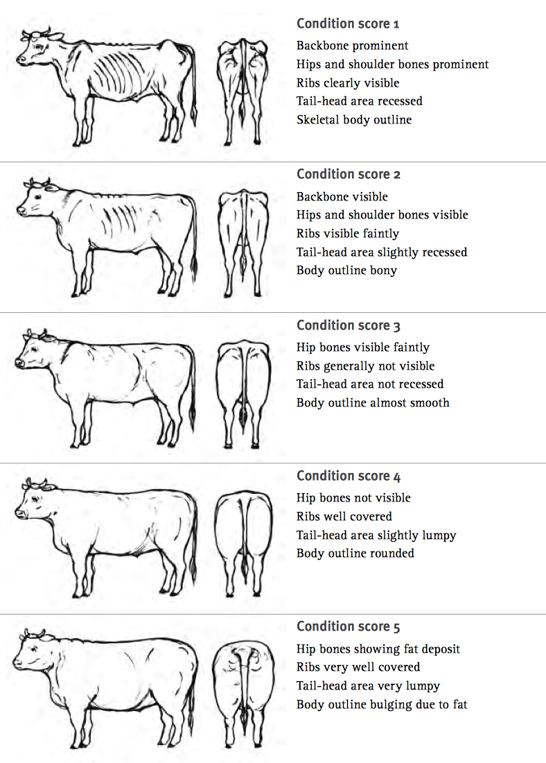

Die verantwoordelikheid vir die verkoping van die afgekeurde diere onder bovermelde voorwaardes rus volkome op die verkoper. Die Genootskap sal sulke diere onder geen omstandighede vir registrasie doeleindes na die nuwe eienaars oordra nie en sal by geen eise van kopers wat moontlik onder ‘n wanindruk verkeer het, betrokke raak nie.

  - Die verkoper of enige agent deur hom benoem, mag nie op ‘n veiling onder beskerming van die Genootskap op sy eie diere bie nie. Sodanige handeling sal as onetiese gedrag beskou word.
  - 0.5% Kommisie sal gehef word op die omset van alle diere op alle veilings verkoop – indien die tegniese adviseur die veiling bygewoon het. Indien die tegniese adviseur om ‘n uitsonderlike rede nie ‘n veiling kan bywoon nie, is u vrygestel van betaling van kommissie. Hierdie fondse gaan hoofsaaklik aangewend word vir uitgawes aangegaan deur tegniese adviseur nl. reis en verblyf, ‘n dagfooi wat screening insluit en advies aan kopers gelewer. Geen verkoper/koper mag die tegniese adviseur addisioneel vergoed vir diere op die veiling verkoop/gekoop nie. Indien die verkoper van ‘n ander screener as die tegniese adviseur gebruik wil maak, is dit vir sy eie rekening.
Die tegniese adviseur mag geen bemarking vir spesifieke veilings doen en daarvoor vergoed word nie.

  - Skyn verkopings vir welke doel ookal, sal as onetiese gedrag beskou word en die Raad sal oor nodige dissiplinêre stappe besluit.

- UITVERKOPINGS
Al die reëls vervat in 7.1 tot 7.6 is ook van toepassing op uitverkopings. Daarbenewens sal die volgende reëls ook geld:

  - Die bespreking van ‘n uitverkoping by die Genootskap is slegs ‘n voorlopige bespreking. Die aanvaarding of bevestiging daarvan sal eers plaasvind nadat ‘n voltooide aansoekvorm waarin al die reëls en regulasies vervat word, behoorlik in duplikaat deur die verkoper voltooi en onderteken is en deur die Raad geteken is.

Dat wat betref Algehele Uitverkopings, moet enige reserwe pryse of beperkende voorwaardes wat van toepassing sal wees, aan voornemende kopers bekend gemaak word.

8.1.1 Sou ‘n teler ‘n totale uitverkoping in twee dele hou - bv eers die goedgekeurde diere en later die jonger diere na hulle goedkeuring - mag die teler skriftelik by die Raad aansoek doen om verlenging van sy lidmaatskap vir ‘n ooreengekome tydperk.

8.1.2 Sou die teler om aanvaarbare redes nie al sy Tuli beeste op die Uitverkopingsveiling verkoop nie, mag hy ‘n skriftelike gemotiveerde aansoek aan die Raad rig om verlening van sy lidmaatskap, sodat hy geleentheid gegun word om die oorblywende diere van die hand te sit.

8.2 Die teler wie se kudde op ‘n Algehele Uitverkoping aangebied was, se lidmaatskap sal outomaties drie (3) maande na die veiling beëindig word, nadat aan die normale vereistes vir die beëindiging van lidmaatskap voldoen is.

Indien omstandighede tydens die veiling of daarna verander, sal die teler skriftelike vertoë en/of motivering aan die Raad moet stuur ten opsigte van sy situasie. In sulke gevalle sal die Raad saam met die teler ‘n bevredigende reëling tref.
8.3 Alle Tuli’s wat in die naam van die betrokke teler of Maatskappye, Trusts, Beslote Korporasies, Vennootskappe of Kuddename waarby hy belang het, moet op ‘n Totale Uitverkoping aangebied word. Op grond van ‘n aanvaarbare rede mag die Raad toestemming verleen dat die uitverkoping van net sekere van sy belangegroepe se beeste aangebied word. Daardie belangegroepe se lidmaatskap sal dan beëindig word.

8.4 Tuli’s wat op ‘n Uitverkopingsveiling verkoop is, sal nie in die naam van die verkoper, sy eggenote of enige organisasie (bv. Maatskappy, Beslote Korporasie, Trust, Vennootskap of Stoeterynaam) waarin die verkoper ‘n belang het, as geregistreerde diere oorgedra kan word nie.

8.5 Enige amptelike en/of Geregistreerde veiling, asook alle Verminderings- en Produksieveiling, of Algehele uitverkopings, sal deur die Genootskap toegelaat word met die voorbehoud:-

- Dat alvorens enige kennis van sodanige veiling geskied, die Verkoper met ‘n afgevaardigde van die Genootskap in gesprek sal tree en by sodanige vergadering sal die besonderhede van die betrokke veiling bespreek en goedgekeur word, waarna ‘n skriftelike dokument waarin sodanige inligting verskaf word, deur beide die Verkoper en die Genootskap se verteenwoordiger onderteken word.
8.6 Debiteure- Alvorens ‘n Algehele Uitverkoping onder die beskerming van die Genootskap goedgekeur sal word, moet die verkoper tydens die aansoek van ‘n veilingsdatum, ‘n skriftelike terugbetalings ooreenkoms met die Genootskap onderteken, anders sal die Genootskap self met die Afslaersmaatskappy reelings tref om die uitstaande gelde na afloop van die veiling, direk aan die Genootskap oor te betaal.
9. INTERNET VEILINGS
Alle reels soos hierbo uiteengesit het ook betrekking op internet veilings.

